1 декабря – Всемирный день борьбы со СПИДом
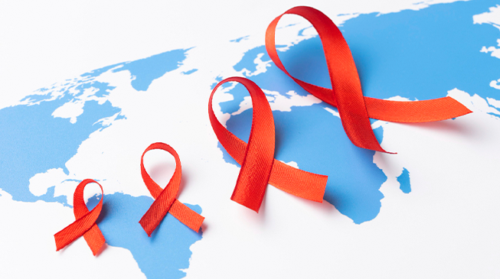
Ежегодно, начиная с 1988 года, 1 декабря отмечается Всемирный день борьбы со СПИДом. Этот день дает возможность людям во всем мире объединиться в борьбе с ВИЧ. В 2025 году тема Всемирного дня борьбы со СПИДом — «Преодоление трудностей, трансформация мер по борьбе со СПИДом». В девизе заложен посыл для объединения международного сообщества и помощи друг другу в устранении имеющихся проблем в профилактике и лечении ВИЧ-инфекции, а также устранения правовых и социальных барьеров.
Число российских граждан с установленным диагнозом ВИЧ-инфекции в Забайкальском крае к концу 2024 г. составило 5093 человека, то есть с ВИЧ -инфекцией проживало 0,5 % всего населения края.
Распоряжением Правительства Российской Федерации от 21.12.2020 г. № 3468-р была утверждена Государственная стратегия противодействия распространению ВИЧ-инфекции в Российской Федерации на период до 2030 года. В соответствии с которой к 2030 году 95% людей, живущих с ВИЧ - инфекцией, должны знать о своем статусе, и 95% из них должны получать антиретровирусную терапию.
Часто люди, живущие с ВИЧ- инфекцией в течение 5-10 лет даже не подозревают, что в их организме находится вирус. По оценкам экспертов, 300-400 тысяч россиян, живущих с ВИЧ, не знают о своем статусе. Симптомы ВИЧ-инфекции неспецифичны, долгое время заболевание может протекать бессимптомно, поэтому важно знать свой ВИЧ-статус.
Наиболее простой и доступный способ узнать свой ВИЧ-статус – сдать кровь и определить в ней наличие антител к вирусу. Бесплатно пройти тест на ВИЧ можно в поликлинике по месту жительства или в Центре профилактики и борьбы со СПИДом в г. Чите, ул.Амурская, д.39, телефон 310-366(8-3022).
Чтобы заразить человека, ВИЧ должен передаться ему от другого, ранее зараженного человека. В 92-94% случаев это происходит при половых контактах.
Риск заражения половым путем снижают:
- уменьшение общего числа половых партнеров в течение жизни
- постоянное и правильное использование средств защиты с половыми партнерами, чей ВИЧ статус неизвестен
- профилактика, диагностика и лечение инфекций, передающихся половым путем (ИППП).
Заражение может произойти при проникновении крови, зараженной ВИЧ, во внутренние среды организма здорового человека. Поэтому профилактическими мерами также являются:
- использование только стерильного или одноразового медицинского инструментария, в том числе игл и шприцов
- проведение косметических процедур только в парикмахерских, кабинетах или салонах, в которых используется стерильное оборудование и применяется одноразовый инструментарий, в том числе при проведении инъекций, пирсинга или татуировок
- соблюдение правил личной гигиены в быту (запрет на использование общих маникюрных принадлежностей, бритв, зубных щеток, глюкометров)
- прохождение тестирования на ВИЧ при планировании беременности.
Когда появились первые зарегистрированные случаи заболевания, заражение ВИЧ было приговором. Сегодня антиретровирусная терапия (АРТ) позволяет ВИЧ-инфицированным людям жить долгой и полноценной жизнью.
Главное – как можно раньше начать лечение!

В случае возникновения нештатной ситуации санитарно-эпидемиологического характера для получения консультации и защиты своих прав вы можете обратиться в Единый консультационный центр Роспотребнадзора 8 800 555 49 43
# санпросвет
Информация и рисунок подготовлена по материалам: https://cgon.rospotrebnadzor.ru

